DANE STATYSTYCZNE
DOTYCZĄCE BEZROBOCIA
W POWIECIE NOWOSĄDECKIM
stan na 28 luty 2015 r.

NOWY SĄCZ – marzec - 2015 r.

Na koniec lutego 2015 r. w Powiatowym Urzędzie Pracy dla Powiatu Nowosądeckiego zarejestrowanych było 11 498 osób bezrobotnych. W stosunku do stycznia br. liczba bezrobotnych wzrosła o 33 osoby.
Liczba bezrobotnych w poszczególnych miesiącach zależy w dużym stopniu od zjawisk związanych z sezonowością zatrudnienia. Od wiosny zacznie ubywać osób bezrobotnych, co już zwiastuje miesiąc luty, w którym liczba bezrobotnych niewiele wzrosła.
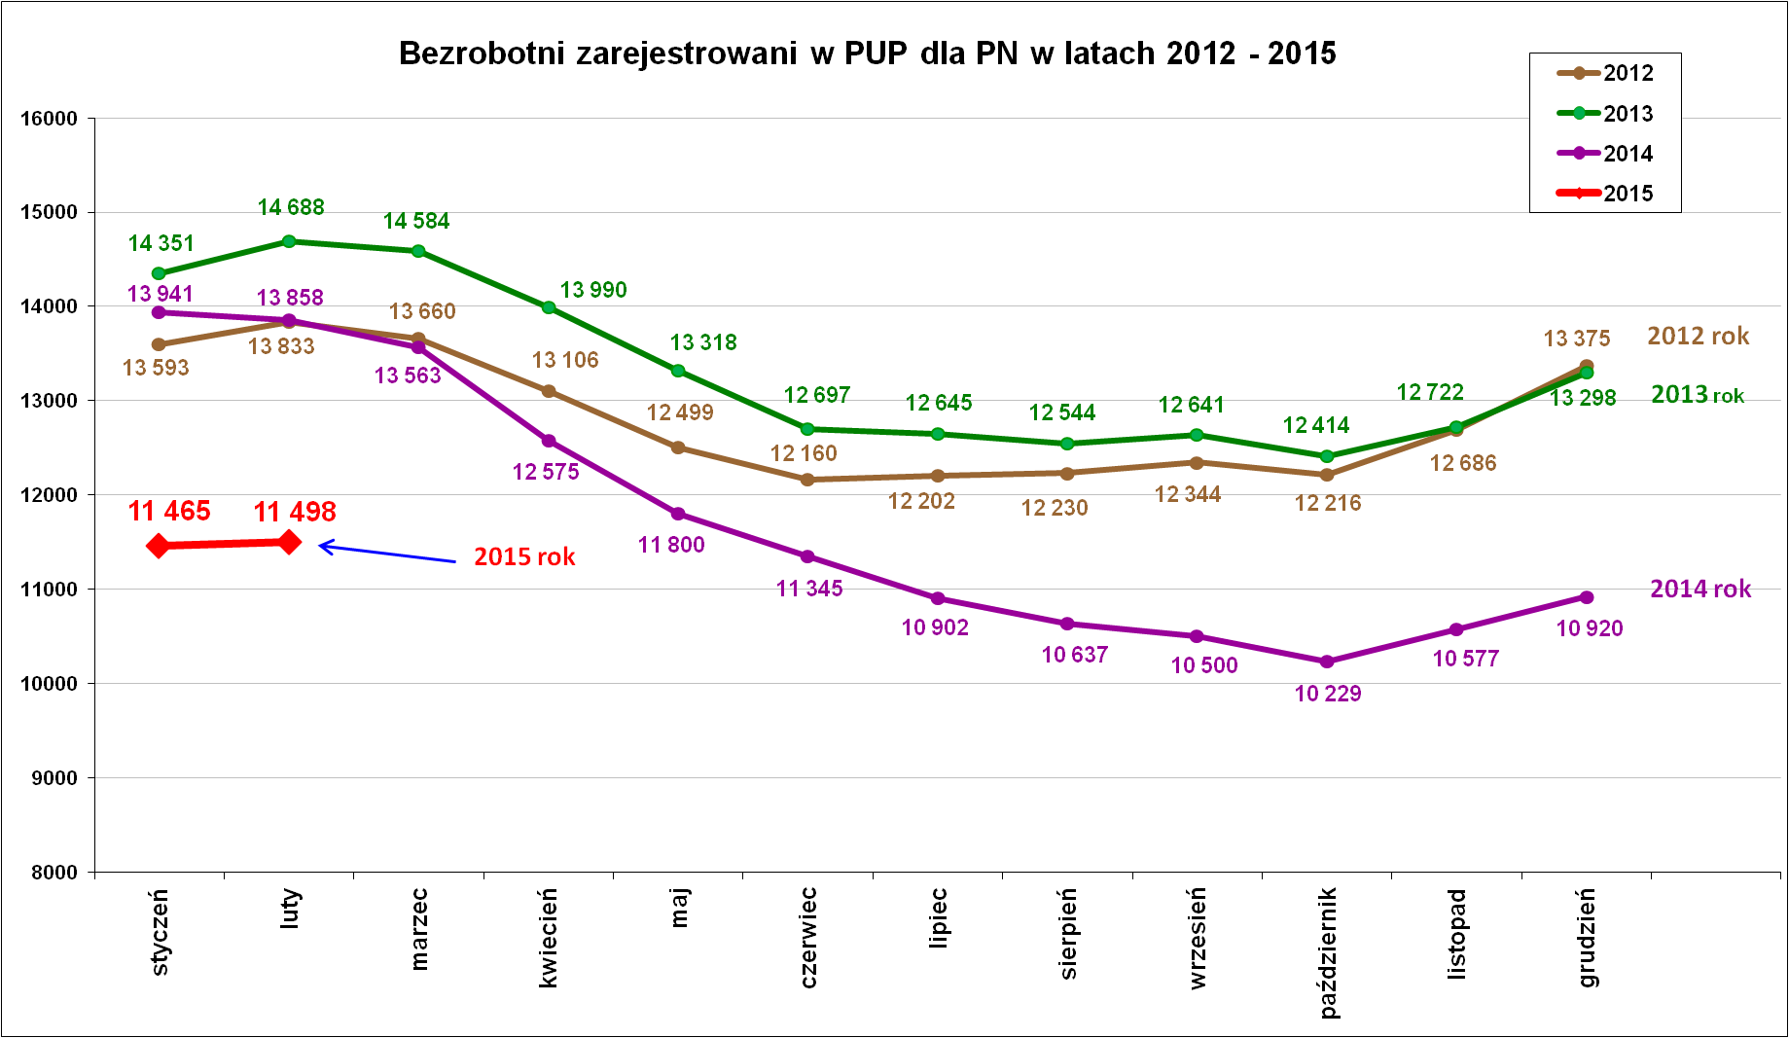

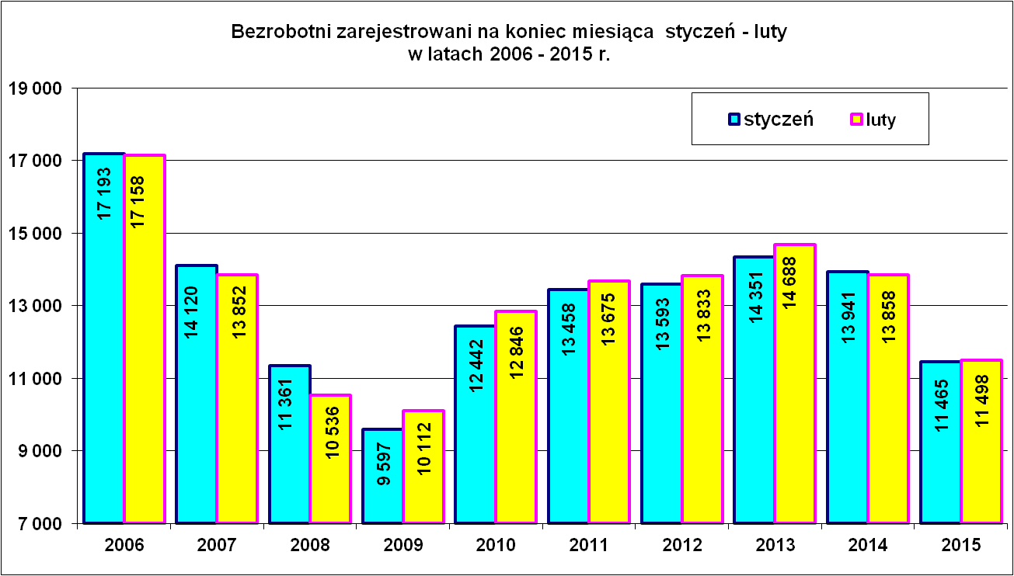
Na powyższym wykresie widać, że bezrobocie w miesiącach styczeń i luty 2015 roku jest najniższe w ostatnich 5 latach. Powodem takiej sytuacji jest pozyskanie w tych miesiącach większej liczby ofert pracy w stosunku do lat ubiegłych. Wzrosła tym samym liczba osób, które podjęły w tym czasie pracę. W miesiącach styczeń – luty 2015 r. odnotowano mniejszą liczbę osób, które rejestrowały się jako bezrobotne w stosunku do analogicznego okresu w latach ubiegłych.

Podstawowe struktury i stany osób zarejestrowanych
w Powiatowym Urzędzie Pracy dla PN.
Wyszczególnienie | Stan na 28.02.2015 r. | Struktura  w %
Bezrobotni ogółem w tym: | 11 498 | 100,0
➢ kobiety | 6 361 | 55,3
➢ z prawem do zasiłku | 1 815 | 15,8
➢ zarejestrowani po raz I | 2 229 | 19,4
➢ zarejestrowani po raz kolejny (od 1990 r.) | 9 269 | 80,6
➢ zwolnieni z przyczyn dotyczących zakładu pracy | 626 | 5,4
➢ poprzednio pracujący | 9 214 | 80,1
➢ dotychczas nie pracujący | 2 122 | 18,5
➢ zamieszkali na wsi | 9 501 | 82,6
➢ osoby w okresie do 12- stu miesięcy od dni ukończenia nauki | 893 | 7,8
➢ cudzoziemcy | 18 | 0,2
➢ bez kwalifikacji zawodowych | 2 564 | 22,3
➢ bez doświadczenia zawodowego | 2 893 | 25,2
➢ kobiety, które nie podjęły zatrudnienia po urodzeniu dziecka | 1 620 | 14,1
Osoby będące w szczególnej sytuacji na rynku pracy | 10 069 | 87,6
- osoby do 30 roku życia | 4 715 | 41,0
- w tym osoby do 25 roku życia | 2 720 | 23,7
- długotrwale bezrobotne | 6 021 | 52,4
- powyżej 50 roku życia | 2 115 | 18,4
- korzystające ze świadczeń z pomocy społecznej | 1 | 0,0
- posiadające co najmniej jedno dziecko do 6 roku  życia | 1 764 | 15,3
- posiadający co najmniej jedno dziecko  niepełnosprawne do 18 roku życia | 2 | 0,0
- niepełnosprawni | 440 | 3,8
Poszukujący pracy w tym: | 159
• osoby niepełnosprawne | 69

Najwięcej osób bezrobotnych jest zarejestrowanych w następujących kategoriach:
- kobiety – 6 361, tj. 55,3 % ogółu bezrobotnych,
- osoby do 30 roku życia – 4 715, tj. 41,0 %,
- osoby długotrwale bezrobotne – 6 021, tj. 52,4 %.
Większość zarejestrowanych osób bezrobotnych tj. 87,6 % jest zaliczana do osób będących w szczególnej sytuacji na rynku pracy.

Płynność bezrobocia, oferty pracy oraz podjęcia pracy
w PUP dla PN
Wyszczególnienie | Styczeń – luty  2015 r. | Miesiąc  luty 2015 r.
1. Bezrobotni zarejestrowani w miesiącu z tego: | 2 565 | 1 029
➢ po raz I - szy | 389 | 194
➢ po raz kolejny | 2 176 | 835
➢ z prawem do zasiłku | 793 | 259
➢ zamieszkali na wsi | 2 092 | 824
w tym posiadający gospodarstwo rolne | 78 | 21
➢ osoby w okresie do 12 m-cy od dnia ukończenia nauki | 238 | 119
➢ cudzoziemcy | 4 | 2
➢ bez kwalifikacji zawodowych | 565 | 242
➢ bez doświadczenia zawodowego | 564 | 265
➢ kobiety, które nie podjęły zatrudnienia po urodzeniu  dziecka | 134 | 55
➢ w wieku do 30 roku życia | 1 311 | 549
w tym wieku do 25 roku życia | 766 | 339
➢ długotrwale bezrobotne | 859 | 363
➢ powyżej 50 roku życia | 413 | 196
➢ korzystające ze świadczeń pomocy społecznej | 1 | 1
➢ posiadające co najmniej jedno dziecko do 6 roku życia | 380 | 135
➢ posiadający co najmniej 1 dziecko niepełnosprawne  do 18 r. życia | 2 | 0
➢ niepełnosprawni | 84 | 40
2. Bezrobotni wyrejestrowani w miesiącu z tego: | 1 987 | 996
➢ podjęcia pracy | 1 075 | 512
3.*Zgłoszone wolne miejsca pracy z tego dla: | 688 | 429
 na staż | 276 | 212
 na miejsca przygotowania zawodowego dorosłych | 0 | 0
 na prace społecznie użyteczne | 4 | 4
 niepełnosprawnych | 13 | 8
4.*Zgłoszenia zwolnień z przyczyn zakładu pracy (osoby) | 0 | 0

W lutym br. zarejestrowało się 1 029 osób bezrobotnych, z tego 874 osoby poprzednio pracowało. Większość osób bezrobotnych rejestrujących się w lutym br. to mężczyźni – 600, tj. 58,3 %. W omawianym miesiącu zarejestrowało się 119 absolwentów, w tym 57 kobiet i 62 mężczyzn.
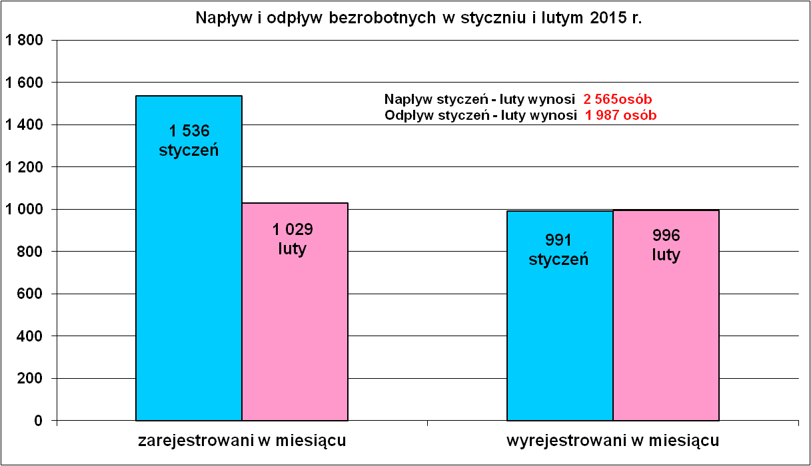

„Napływ” i „odpływ” wybranych kategorii bezrobotnych

Styczeń- luty 2015 r.
Wyszczególnienie | Bezrobotni
Wyszczególnienie | do 30  roku życia | ← w tym  do 25 roku życia | powyżej 50 roku życia | długotrwale
Zarejestrowani | 1 311 | 766 | 413 | 859
Wyrejestrowani | 1 105 | 680 | 260 | 781
w tym z powodu: podjęcia pracy | 612 | 361 | 99 | 380
- niesubsydiowanej | 575 | 342 | 91 | 341
w tym podjęcie działalności gospodarczej | 16 | 9 | 3 | 10
w tym pracy sezonowej | 0 | 0 | 0 | 0
- subsydiowanej | 37 | 19 | 8 | 39
- prace interwencyjne | 14 | 8 | 5 | 18
- roboty publiczne | 0 | 0 | 1 | 5
- podjęcie działalności gospodarczej | 19 | 8 | 2 | 13
w tym ramach bonu na zasiedlenie | 0 | 0 | 0 | 0
- praca w ramach refundacji kosztów zatrudnienia  - bezrobotnego | 3 | 2 | 0 | 3
- podjecie pracy poza miejscem zamieszkania  - w ramach bonu na zasiedlenie | 1 | 1 | 0 | 0
- podjecie pracy w ramach bonu zatrudnieniowego | 0 | 0 | 0 | 0
- pojęcie pracy w ramach świadczenia  aktywizacyjnego | 0 | 0 | 0 | 0
- podjecie pracy w ramach grantu na telepracę | 0 | 0 | 0 | 0
- podjecie pracy w ramach składek na ubezpieczenie  społeczne | 0 | 0 | 0 | 0
- podjecie pracy w ramach dofinansowanie wynagrodzenia za zatrudnienie skierowanego bezrobotnego powyżej 50 roku życia | 0 | 0 | 0 | 0
- praca z PFRON –u | 0 | 0 | 0 | 0
Skierowani na szkolenie | 7 | 4 | 1 | 4
w tym w ramach bonu szkoleniowego | 0 | 0 | 0 | 0
Skierowani na staż | 82 | 52 | 1 | 39
w tym w ramach bonu stażowego | 0 | 0 | 0 | 0
Skierowani do prac społeczno – użytecznych | 0 | 0 | 0 | 0
w tym w ramach PAI | 0 | 0 | 0 | 0
Razem ilość bezrobotnych objętych subsydiowaną aktywizacją zawodową ( praca subsydiowana + szkolenie + staż + prace społecznie użyteczne) | 126 | 75 | 10 | 820

W miesiącu lutym 2015 r. wypłacono:
- dodatki aktywizacyjne dla 48 osób, w tym dla 4 osób poniżej 25 roku życia i 11 osób powyżej 50 roku życia. Wśród osób pobierających dodatki aktywizacyjne było 22 kobiety i 26 mężczyzn,
Wydane nowe decyzje w lutym 2015 r.:
- dotyczące dodatków aktywizacyjnych osobom bezrobotnym
z prawem do zasiłku – 20
- dotyczące stypendium dla osoby bezrobotnej, która w okresie 12 miesięcy od dnia zarejestrowania podjęła dalszą naukę – 1

Ilość przyznanych dodatków aktywizacyjnych dla bezrobotnych (nowe decyzje)
wg miesięcy
Lata | I | II | III | IV | V | VI | VII | VIII | IX | X | XI | XII | RAZEM
2009 r. | 20 | 24 | 20 | 20 | 40 | 42 | 38 | 29 | 41 | 17 | 39 | 18 | 348
2010 r. | 20 | 14 | 16 | 28 | 32 | 39 | 35 | 25 | 37 | 36 | 36 | 31 | 349
2011 r. | 26 | 29 | 25 | 35 | 53 | 48 | 42 | 38 | 26 | 49 | 40 | 12 | 423
2012 r. | 11 | 18 | 11 | 15 | 29 | 41 | 43 | 27 | 30 | 35 | 11 | 25 | 296
2013 r. | 46 | 18 | 26 | 35 | 26 | 39 | 42 | 29 | 21 | 35 | 26 | 20 | 363
2014 r. | 11 | 23 | 32 | 36 | 44 | 32 | 48 | 21 | 19 | 27 | 18 | 21 | 332
2015 r. | 11 | 20 |  |  |  |  |  |  |  |  |  |  | 31

Aktywizacja zawodowa osób bezrobotnych
z Powiatu Nowosądeckiego w okresie styczeń - luty 2015 r.
Wyszczególnienie |  | Ilość osób  Styczeń – luty | Ilość osób  luty
1. | Pracę podjęło za pośrednictwem urzędu | 325 | 206
w tym:
 | - pracę niesubsydiowaną | 151 | 62
 | - pracę interwencyjną | 31 | 25
 | - pracę w ramach robót publicznych | 9 | 3
 | - podjęcie działalności gospodarczej | 34 | 34
 | w tym w ramach bonu na zasiedlenie | 0 | 0
 | - podjecie pracy w ramach refundacji kosztów zatrudnienia bezrobotnego | 3 | 1
 | - podjęcie pracy poza miejscem zamieszkania w ramach bonu na zasiedlenie | 1 | 1
 | - podjecie pracy w ramach bonu zatrudnieniowego | 0 | 0
 | - podjęcie pracy w ramach świadczenia aktywizacyjnego | 0 | 0
 | - podjęcie pracy w ramach grantu na telepracę | 0 | 0
 | - podjecie pracy w ramach refundacji składek na ubezpieczenia społeczne | 0 | 0
 | - podjęcie pracy w ramach dofinansowania wynagrodzenia za zatrudnienie skierowanego bezrobotnego powyżej 50 roku życia | 0 | 0
 | - PEFRON | 0 | 0
 | - rozpoczęcie stażu | 96 | 80
 | w tym w ramach bonu stażowego | 0 | 0
 | - rozpoczęcie prac społecznie użytecznych | 0 | 0
 | w tym w ramach PAI | 0 | 0
2. | Rozpoczęło szkolenia | 13 | 12
 | w tym w ramach bonu szkoleniowego | 0 | 0
3. | Udzielono porad zawodowych i informacji  zawodowej | 202 | 133
Już po dwóch miesiącach nowego roku widzimy, że nadal największym zainteresowaniem osób bezrobotnych i pracodawców cieszą się staże i od początku roku na staże skierowanych zostało 96 osób.
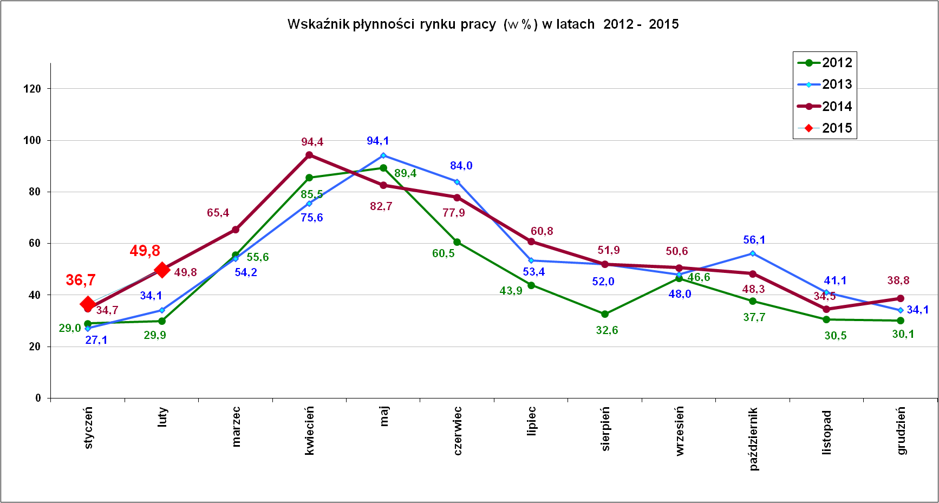
Wskaźnik płynności rynku pracy (wyrażony w procentach stosunek liczby bezrobotnych, którzy podjęli pracę do liczby nowozarejestrowanych bezrobotnych w danym miesiącu.
Wskaźnik płynności rynku pracy na koniec lutego br. wynosił 49,8 %. Warto dodać, że w lutym w roku poprzednim wskaźnik płynności rynku pracy wynosił dokładnie tyle samo, czyli 49,8 %.

Stopa bezrobocia (%) Źródło: GUS
Miesiące | Powiat  Nowosądecki | Miasto  Nowy Sącz | Województwo Małopolskie | Kraj
Grudzień 2012r. | 18,1 | 11,0 | 11,5 | 13,4
Grudzień 2013 r. | 17,8 | 10,8 | 11,6 | 13,4
Grudzień 2014 r. | 14,9 | 8,9 | 9,9 | 11,5
Styczeń 2015 r. | 15,5 | 9,4 | 10,3 | 12,0
Luty 2015 r. | 15,6 | 9,4 | 10,3 | 12,0

W porównaniu do lat ubiegłych stopa bezrobocia w lutym br. była najniższą stopą notowaną w miesiącu lutym w latach 2006-2014.

Stopa bezrobocia (%) Źródło: GUS
Miesiąc luty | Powiat Nowosądecki
Luty 2006 r. | 26,6
Luty 2007 r. | 22,2
Luty 2008 r. | 17,4
Luty 2009 r. | 16,4
Luty 2010 r. | 19,3
Luty 2011 r. | 19,8
Luty 2012 r. | 18,8
Luty 2013 r. | 19,5
Luty 2014 r. | 18,4
Luty 2015 r. | 15,6

Stopy bezrobocia stan na koniec lutego 2015 r. dla wybranych powiatów i miast woj. małopolskiego:
- Gorlicki – 13,2 % | - Miasto Kraków – 10,1 %
- Limanowski - 16,7 % | - Miasto Tarnów – 5,4 %
- Nowotarski – 13,3 %
- Tatrzański – 13,0 %

Opracowanie:
Referat Statystyki i Analiz

